

Fabrication Bases de lancement Fusées à Air.

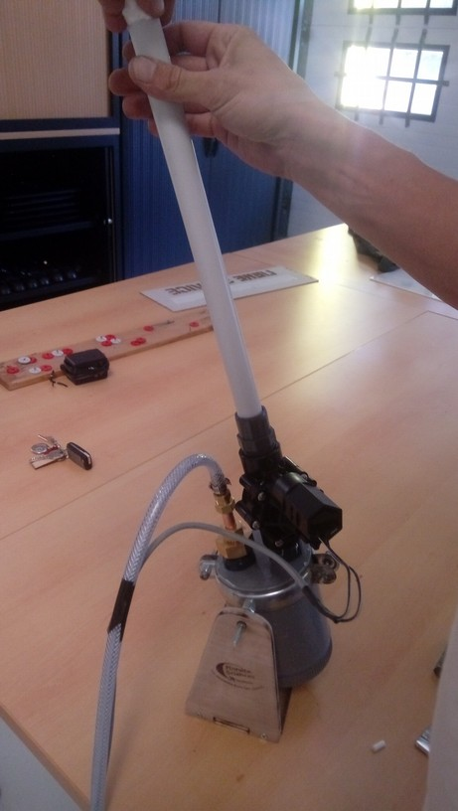

Table des matières
Sommaire : 2
Inventaire des éléments 2
Points importants sur les achats et la sécurité de l’appareil final. 2
Montage de la chambre de pression 2
Montage de la ligne de gonflage. 5
Montage de la commande de l’électrovanne. 6
Raccordement Chambre-ligne de pression 7
Montage du support 8

Inventaire des éléments

Points importants sur les achats et la sécurité de l’appareil final.
La plupart des composants utilisé pour construire ces bases de lancement sont détourné de leur usage premier. Tout les système d’évacuation d’eaux usées se font habituellement à pression atmosphérique. Ainsi, leurs fournisseurs ne sauraient apporter une quelconque garantie sur leur fonctionnement dans ces conditions. Il est impératif de respecter la consigne d’un maximum de pression de 2 bars, et il est fortement conseillé de faire régulièrement des test d’épreuve à 5 bars, avec des précautions contre l’éclatement (par exemple une couverture par-dessus la base) et en l’absence d’enfants.
Le tampon de visite (partie démontable et étanche, à l’arrière de la chambre de pression) doit impérativement être de marque Nicoll, le seul à ma connaissance assurant une bonne tenue mécanique à la pression.

Montage de la chambre de pression

La chambre de pression est le volume d’air immédiatement à l’arrière de l’électrovanne. C’est la chambre de pression, les divers raccords et le tuyau de gonflage qui sont sous pression, dans l’attente du lancement.
La première étape consiste a coller entre eux les éléments de la chambre de pression afin qu’il ne forme qu’un seul élément.
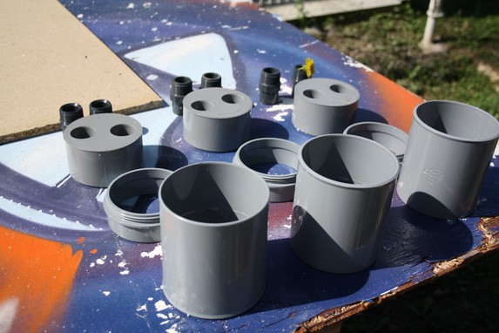

Pour cela il faut au préalable poncer les parties à coller au papier de verre fin.
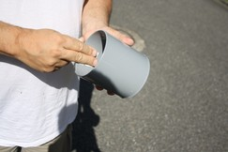
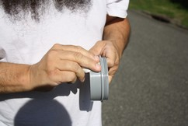
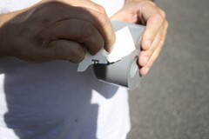

Une fois le ponçage fait essuyer avec de l’essuie-tout afin d’enlever les copeaux de plastique ou tout résidus. Vérifier que les éléments se montent facilement et sans effort
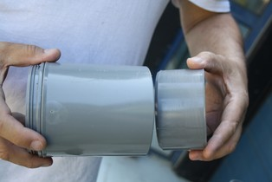
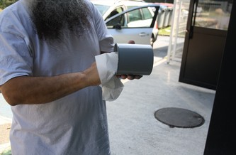

Pour tous les collages, il est préférable d’enduire généreusement les parties femelles (l’intérieur des tubes) de colle, particulièrement à l’entrée du tube. Et ensuite, rapidement, glisser la partie mâle à l’intérieur, avec une légère rotation. Il est préférable de faire les collages et laisser sécher en plein air.

Commencez par coller la partie fixe du tampon de visite sur le manchon femelle/femelle. Attention de ne pas mettre de colle sur le filetage.
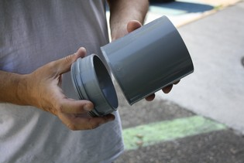
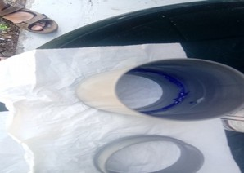

Une fois emboîté, essuyez la colle en surplus avec de l’essuie-tout.
Collez à l’autre extrémité le tampon réducteur double 100*32*32.
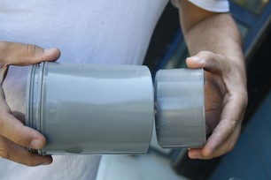
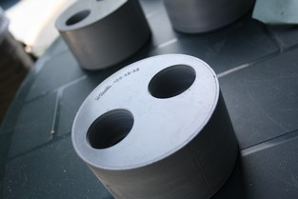

Dans chacun des trous du tampon réducteur, collez un raccord fileté M32 F25 26X34.
Essuyez les surplus de colle et laisser sécher sans refermer le tampon de visite pendant 24 h.
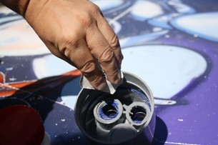
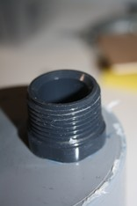

Montage de la ligne de gonflage.
Pendant ce temps, vous pouvez assembler le raccord 2 écrous prisonniers F15*21,1/2’’ F12*17,3:8’’, avec la tétine 12X17,3/8’’ (raccord tuyau). Ne pas oublier le joint 8X16.
De l’autre coté du raccord à écrous prisonniers, vissez l’adaptateur F26x34, 1’’ M15*21, 1/2’’. N’oubliez pas le joint 23*30.
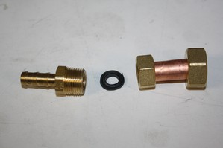
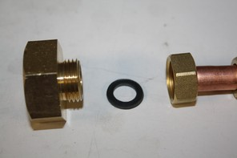
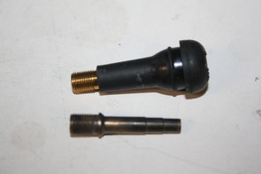
Préparez les valves de roues de voiture en éliminant la partie caoutchouc. Deux techniques possibles.
Soit vous l’éliminez à la ponceuse à bande. Attention, c’est assez dangereux si vous laissez échapper la valve de vos doigts !
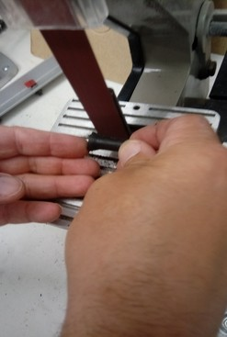

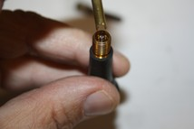
Soit, après avoir dévissé la partie active de la valve, à l’intérieur, vous brûlez ce caoutchouc. Pas très écolo, mais vous obtenez une valve très propre et sans rayures susceptibles d’entraîner des micro-fuites. Le caoutchouc brûle difficilement mais complètement. Ne pas faire cette opération dans un barbecue, bien essuyer après. Revissez la partie active après avoir bien nettoyé.

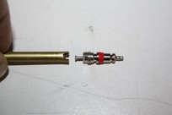

Coupez 5 mètres de tube renforcé 7*13. A une extrémité, fixez la valve avec un collier inox 9-16 L8. A l’autre, l’ensemble des adaptateurs, également avec un collier.

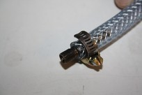
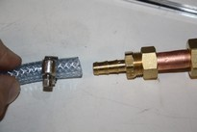

Montage de la commande de l’électrovanne.
Nominalement, l’électrovanne est alimenté en 24V. Je suppose que c’est pour se prémunir contre les possibles pertes en lignes dues à de très longs câblages dans un champ. Pour une utilisation à notre pression, avec de l’air et avec un câblage soigné, une tension nominale de 9V est suffisante. Cependant, je recommande l’utilisation de piles alcalines.

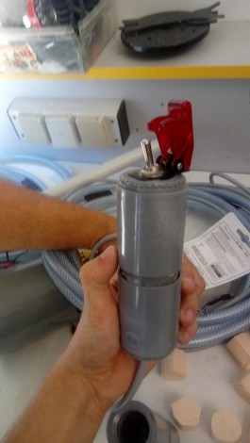
Le boîtier de commande est un assemblage de tubes d’écoulement d’eau de diamètre 40.
Poncez-collez deux manchons femelle/femelle sur une longueur de tube de 60 mm. Au extrémités des manchons, collez les tampons de visite en ayant préalablement dévissé les bouchons des tampons.

Percez et usinez les bouchons pour, d’un coté, placer l’interrupteur, de l’autre pour faire passer un câble électrique type double conducteur, double isolation, souple, de 6 mètres.
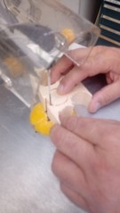
Taillez un bout de polystyrène extrudé diamètre 30, épaisseur 20, pour caler la pile 9V.

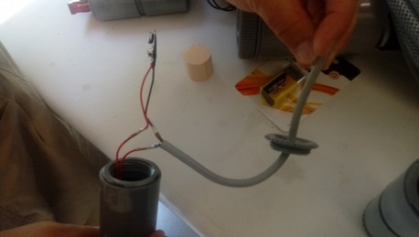
Montez et câblez un interrupteur sur un bouchon de tampon. Vissez ce bouchon et câblez le connecteur de pile et le câble secteur. Bien sûr, vous n’avez pas oublié de faire passer ce câble dans le trou de l’autre bouchon!

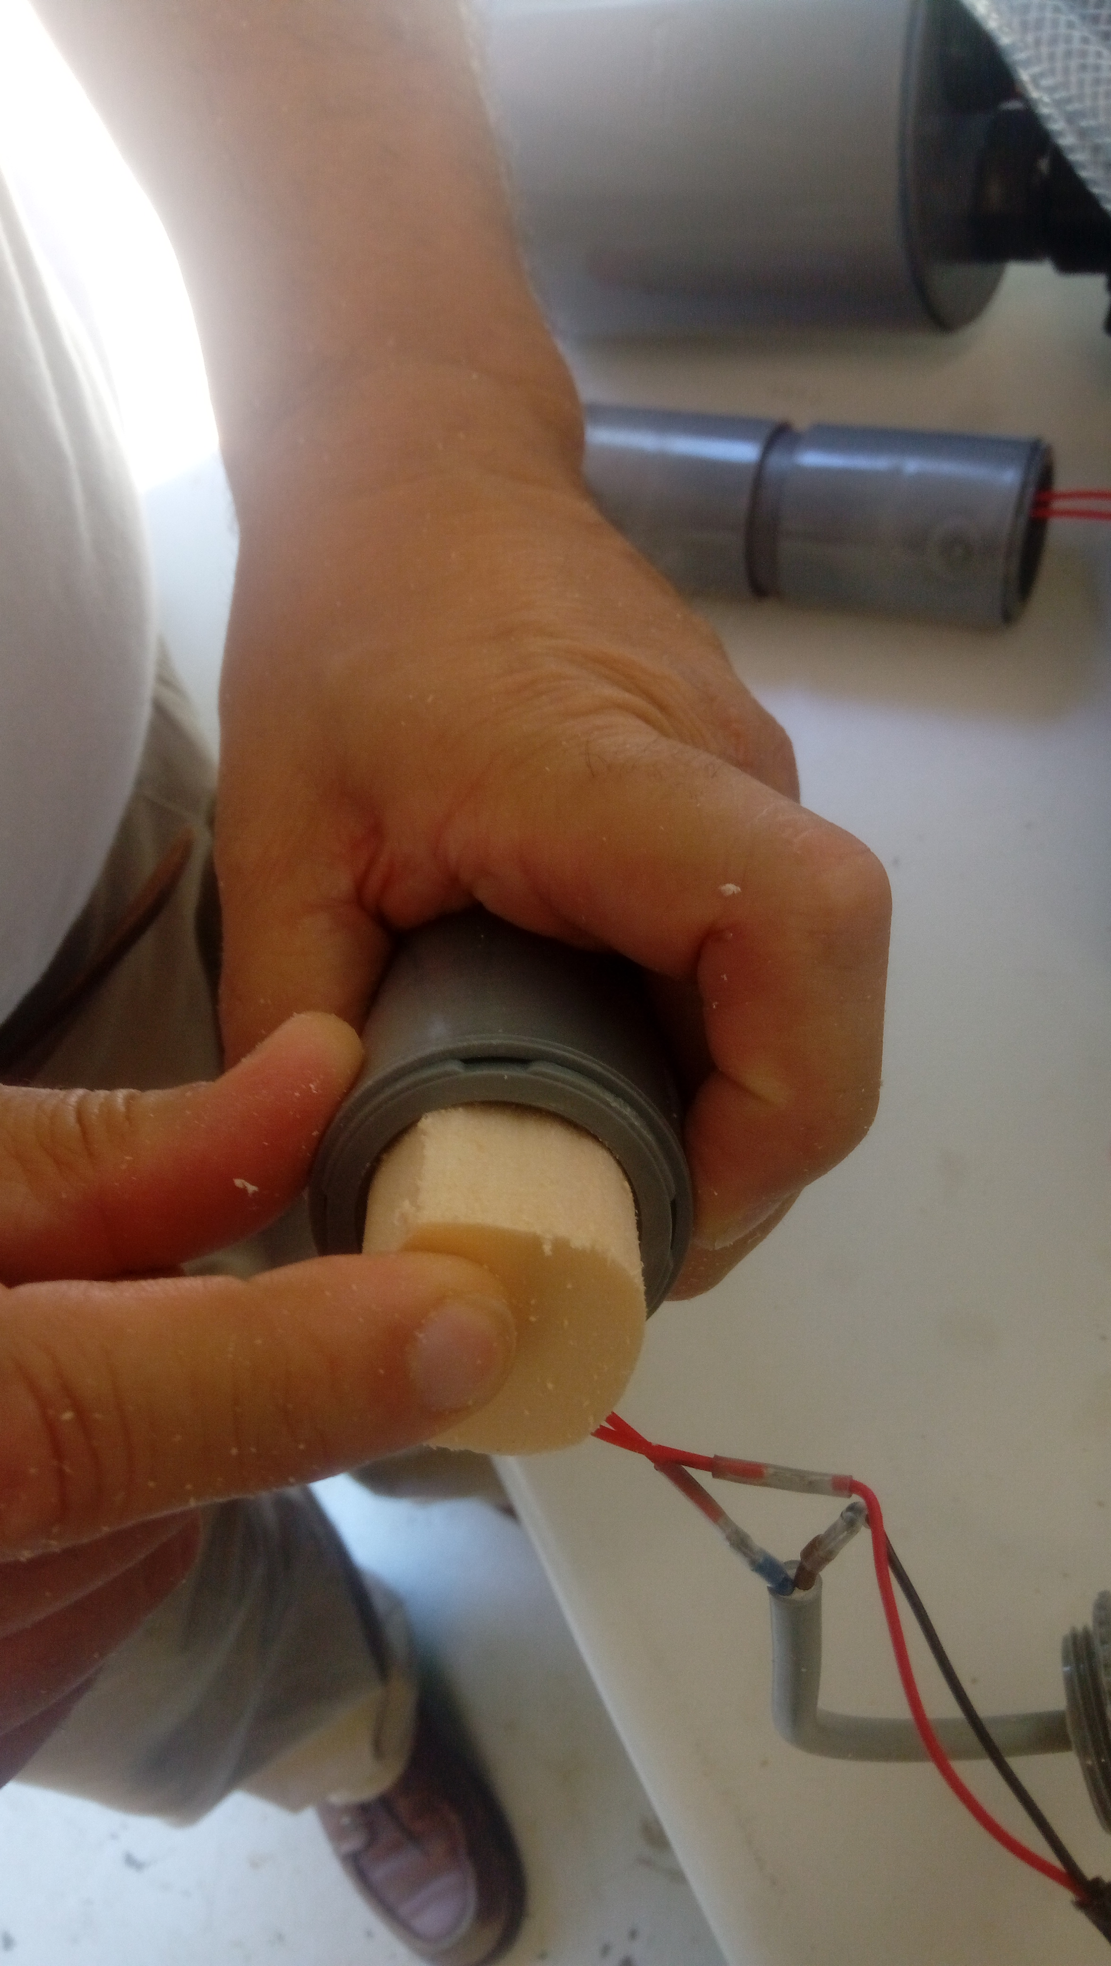
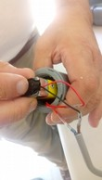
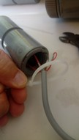
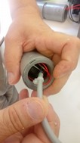
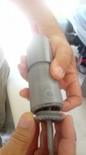
Glissez d’abord la cale en polystyrène, puis la pile connectée. Placez un collier de serrage plastique (Rislan) sur le câble, et serrez bien. Vissez le bouchon en faisant quelques tours en arrière avant de visser (pour éviter d’avoir un câble vrillé à l’intérieur).

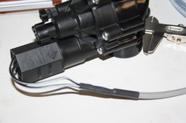
Connectez l’électrovanne à l’autre extrémité.

Raccordement Chambre-ligne de pression
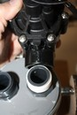
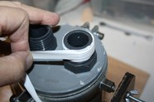
Si la chambre de pression est bien sèche, vissez l’électro-vanne en plaçant un ruban téflon.
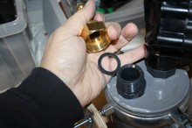

Vissez ensuite les adaptateurs au bout du tuyau de l’autre coté, sans oublier le joint. Pas de téflon nécessaire.

Vissez le bouchon du tampon de visite, sans oublier le joint, et testez le montage en plongeant l’ensemble dans l’eau. N’oubliez pas de testez les deux extrémités du tuyau d’air.

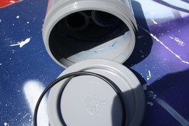
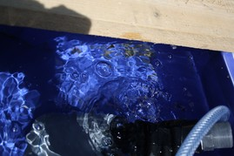

Vous appréciez à ce moment de pouvoir ouvrir la chambre de compression par le bouchon et ajouter de la colle aux endroits qui fuient !
Pour les autres raccords, un resserrage suffit la plupart du temps.

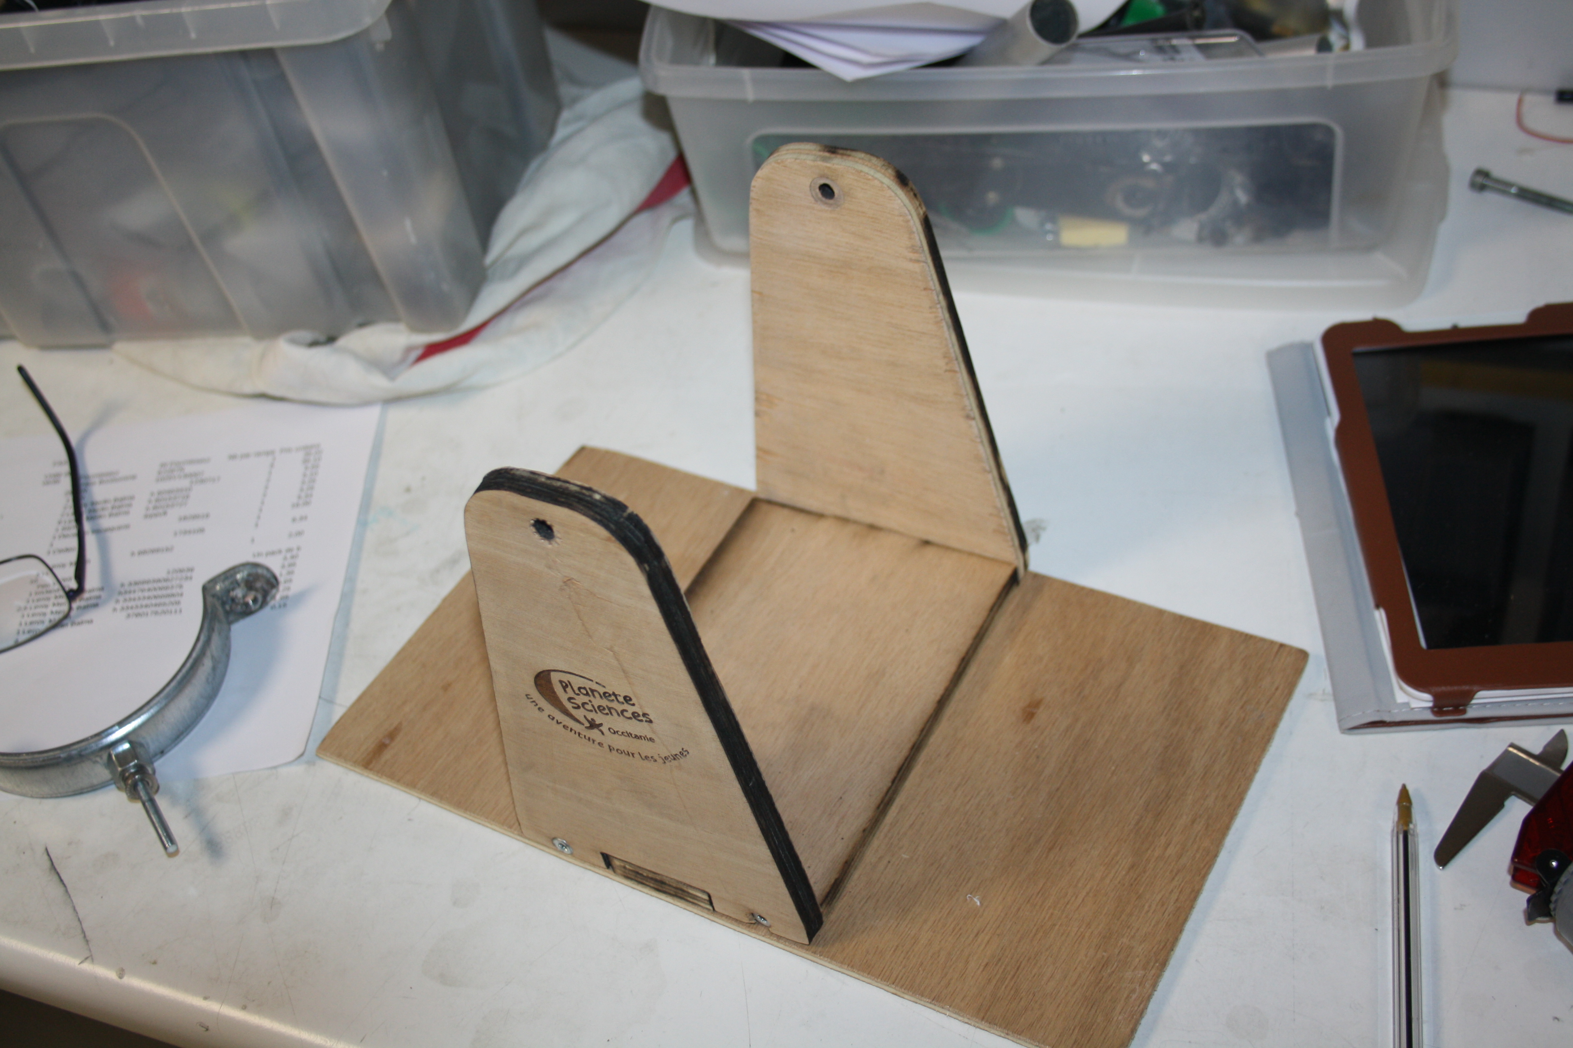
Montage du support
Découpez à la laser le support en U, en bois ou plexi. Montez-collez.

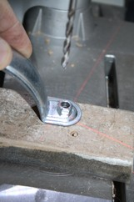
Vous n’utilisez sur les fixations de gouttière galvanisé que la partie ayant un troisième partie fileté au milieu.
Repercez sur chacune de cette partie un seul écrou d’extrémité au diamètre 6. Ainsi, avec deux fixations, vous pourrez serrer le corps de pression.
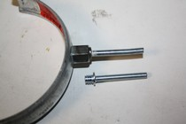
Vissez les fixation de gouttières filetées sur chacune des demi-fixation, avec une goutte de frein-filet fort.

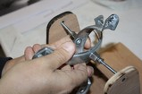
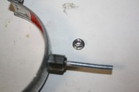
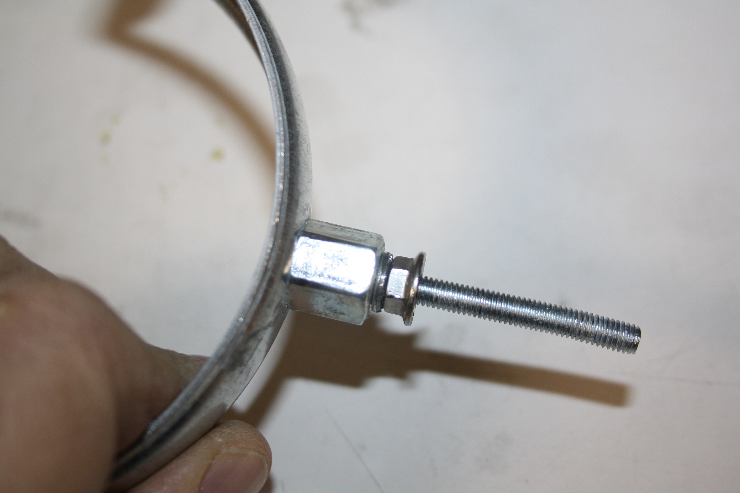
Placez sur ces tiges filetées un écrou façon rondelle M6, coté large à l’extérieur.

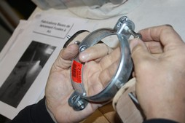
Montez les deux demi-fixation de gouttière à l’intérieur du support en U, sans serrer. Utilisez des vis M6X40 plutôt que celles fournies, le raccord femelle/femelle étant plus gros que le tube lui même.

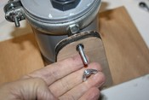
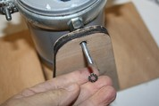

Glissez à l’intérieur le corps de pression, serrez. Placez une rondelle éventail de 6, puis un écrou papillon sur l’extérieur de chacune des vis.

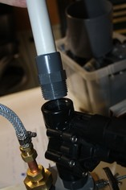
Coupez une longueur de 350 mm de tube IRO de diamétre 32. Collez-le sur un raccord fileté Pvc M32 F25 26*34. Une fois sec, vissez-le sur l’électro-vanne.

Votre base de lancement est prête.

N’oubliez pas dans les achats les longueurs de tube IRO nécessaires en tant que mandrin pour la fabrication des fusées elles-mêmes. Leur nombre dépendra du nombre d’enfants par atelier.

